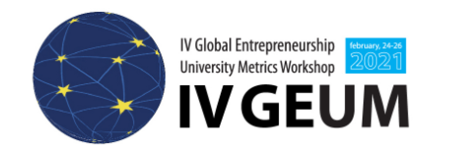
Painel: Evidências da integração entre Pesquisa e Serviços na área de Saúde
Resumo: Este painel trata do desafio que enfrentam as instituições públicas para cumprir sua missão de promover o desenvolvimento social e humano na área mais vital, que é o cuidado a saúde. Reúne pesquisadores consagrados, comprometidos com a integração entre o ensino, a pesquisa e os serviços à população. Trata, em particular, da gestão de processos em procedimentos complexos, requerendo a iniciativa empreendedora para a elaboração de diagnósticos, planejamento e intervenção no sistema de saúde.
Painelistas:
- Alberto Chebabo, M.D., Diretor médico do HUCFF da Universidade Federal do Rio de Janeiro (UFRJ)
- Nelson Albuquerque de Souza e Silva, D.Sc., Professor Emérito, Faculdade de Medicina da Universidade Federal do Rio de Janeiro (UFRJ)
- Silvana Marques Miranda Spyrides, D.Sc. Professora, Faculdade de Odontologia da Universidade Federal do Rio de Janeiro (UFRJ) & Letícia Meinberg Pedrosa, Faculdade de Odontologia da Universidade Federal do Rio de Janeiro (UFRJ).
- Germana Bahr, M.D. M.Sc., Instituto Nacional de Traumatologia e Ortopedia (INTO)
- Eduardo Branco M.D. D.Sc., Instituto Nacional de Traumatologia e Ortopedia (INTO)
- Marcos Estellita Lins D.Sc., Professor Titular, Universidade Federal do Estado do Rio de Janeiro (UNIRIO) e COPPE/Universidade Federal do Rio de Janeiro (UFRJ)
Moderadores: Maria Stella de Castro Lobo, M.D. D.Sc. Instituto Estudos de Saúde Coletiva / UFRJ & Marcos Estellita Lins D.Sc., Professor Titular, Universidade Federal do Estado do Rio de Janeiro e COPPE/Universidade Federal do Rio de Janeiro.

Mini CV e fotos dos participantes:
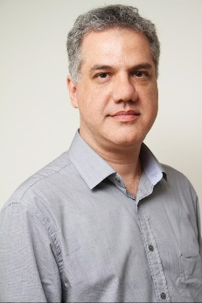
Alberto Chebabo - Diretor Médico do Hospital Universitário Clementino Fraga Filho da Universidade Federal do Rio de Janeiro. Vice-presidente da Associação Brasileira de infectologia. Coordenou o gabinete de crise e a equipe de saúde do hospital nas medidas de resposta do hospital universitário a pandemia pelo novo coronavírus: preparo e estruturação de 161 leitos de internação para o tratamento de COVID-19, sendo 60 leitos de terapia intensiva; treinamento de imagem 500 profissionais de saúde para o atendimento desses pacientes. Como resultado, o hospital universitário da UFRJ atendeu mais de 1400 pacientes do COVID-19 desde abril de 2020, contando 850 pacientes que necessitaram internação.
Título da Palestra: Resposta de um Hospital Universitário à Pandemia de COVID-19 e o Papel da Inovação e Pesquisa
Resumo: Durante a pandemia provocada pelo Novo Coronavírus (SARS-CoV-2), a direção do Hospital Universitário Clementino Fraga Filho (HUCFF) da Universidade Federal do Rio de Janeiro (UFRJ) optou por aumentar o número de leitos para suprir a demanda por atendimento de casos suspeitos de doença provocada pelo SARS-CoV-2 (COVID-19). A palestra visa a descrever as ações inovadoras e de pesquisa desenvolvidas com apoio de parceiros da universidade, do governo municipal e federal e de empresários durante na resposta do hospital ao enfrentamento desta pandemia. Iniciativas para produção de equipamentos de proteção individual (EPI) e tecnologias de informação para monitoramento de pacientes são bons exemplos dessa parceria. Na pesquisa, diagnóstico e tratamento do COVID-19 se destacaram, contudo, apenas com apoio governamental. Houve avanços, mas ainda há muitos desafios na resposta integrada e coordenada dos três setores a emergências de Saúde Pública, como no COVID-19.

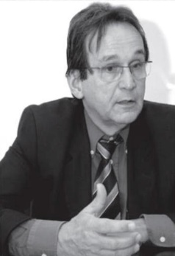
Nelson Albuquerque de Souza e Silva - Professor Titular da Faculdade de Medicina - UFRJ. Professor Emérito - UFRJ. Mestrado e Doutorado em Cardiologia (Mayo Graduate School of Medicine- Minnesota e UFRJ). Pós-Doutorado em Epidemiologia Clínica (McMaster University). Coordenador do Curso de Doutorado do Programa de Pós-Graduação em Medicina (Cardiologia) da Faculdade de Medicina e Instituto do Coração Edson Saad.

Título da Palestra: Injustiça Social, Saúde, Pandemia e a Universidade
Resumo: Injustiça social tem sido negligenciada como um verdadeiro problema de saúde e causa de morte. Os dados mostram uma concentração de riqueza inaceitável; riqueza esta que é produzida por muitos, mas pertencente a poucos. Desigualdades sociais trazem sérias consequências para a saúde humana, seja sob a forma de doenças infecciosas – caso da presente pandemia – ou de doenças crônico-degenerativas, como as cardiovasculares e o câncer. Os pobres morrem mais que os ricos, por qualquer doença, e também em faixas etárias mais precoces. Educação, saúde, ciência, moradia, entre outros, são considerados bens públicos. O desenvolvimento econômico surgido após a Segunda Guerra Mundial foi forjado a partir de uma grande concentração de renda. Ademais, este crescimento gerou sérios problemas ambientais e de poluição, os quais afetam a saúde e a sociedade de forma injusta. Neste contexto, cabe à universidade pública propor soluções. “Medicina é política em larga escala” (Vichow) Políticas para reduzir a injustiça social levarão a uma sociedade solidária, democrática, inclusiva e saudável

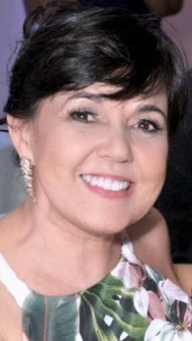
Silvana Marques Miranda Spyrides - Professora Adjunta da Faculdade de Odontologia – UFRJ; Departamento de Prótese e Materiais Dentários. Mestrado e Doutorado em Engenharia Metalúrgica e de Materiais pela Universidade Federal do Rio de Janeiro (UFRJ - COPPE).

Título da Palestra: Curso de Extensão em Implantes Dentários: Inovando para Conciliar o Alto Investimento de Capital com Gratuidade de Ensino e Serviço de Baixo Custo para Pacientes
Resumo: Silvana Spyrides apresentará um modelo de parceria Universidade - Empresas utilizado na criação de um curso de extensão em implantes dentários na Faculdade de Odontologia da UFRJ. Os cursos práticos em escolas de odontologia requerem um alto investimento em equipamentos e materiais. Além disso, a universidade estava passando por cortes no orçamento. Mesmo assim, conseguimos oferecer o curso gratuitamente e cobrando uma baixa taxa para os pacientes. O curso obteve resultados positivos no ensino, pesquisa, formação de profissionais e prestação de serviços aos pacientes. Ela também apresentará os resultados de uma análise da gestão do curso de extensão.

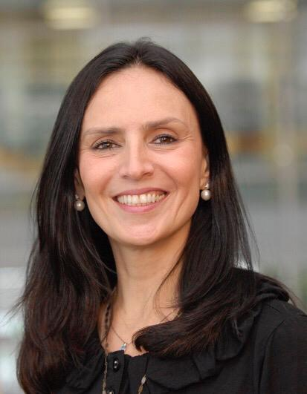
Germana Bahr - Médica Pediatra. Especialista em Gestão da Mudança (Escola de Negócios de Audencia/Nantes e MBA Executivo - COPPEAD). Ex-coordenadora de Projetos Especiais do Instituto Nacional de Traumatologia e Ortopedia (INTO) no Rio de Janeiro.

Título da Palestra: Otimização da Ocupação do Centro Cirúrgico e Uso de Simulação para Melhoria de um Sistema de Saúde Complexo – O Caso do INTO.
Resumo: O estudo de caso do INTO descreve a experiência do trabalho conjunto realizado entre o INTO, um instituto de referência para atendimento cirúrgico de alta complexidade nas áreas de Ortopedia e Traumatologia, e a Engenharia de Produção da COPPE/UFRJ. Esta parceria teve como objetivo abordar a problemática da fila de espera para realização de cirurgias ortopédicas, que resulta na existência de mais de 12.000 pacientes do sistema público de saúde brasileiro (SUS) aguardando nas filas, e elaborar estratégias e ações para mitigação deste problema. A apresentação deste estudo tem como objetivo compartilhar os aprendizados e conhecimentos gerados nesses dois anos de trabalho conjunto, evidenciando as soluções propostas para a melhoria do problema e o impacto da implementação de algumas delas sobre o sistema como um todo, além de pontuar as principais limitações encontradas.

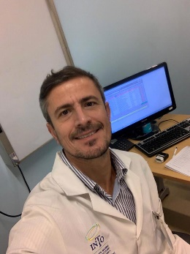
Eduardo Branco - Médico Ortopedista do Centro de Cirurgia do Joelho do Instituto Nacional de Traumatologia e Ortopedia (INTO). Mestrado em Ciências Médicas - UFF; Doutorado em Ciências Morfológicas - UFRJ. Docente e orientador do Mestrado Profissional em Ciências Aplicadas ao Sistema Musculoesquelético. Chefe Substituto da Divisão de Ensino e Pesquisa. Coordenador do Comitê de Ética em Pesquisa.

Título da Palestra: Como a Pesquisa pode Melhorar a Assistência em um Instituto Brasileiro de Ortopedia Público
Resumo: A ortopedia tem passado por diversos avanços nas últimas décadas, seja pelo desenvolvimento de novas técnicas cirúrgicas e instrumentais cirúrgicos, seja pela aplicação de células e biomateriais no tratamento de diversas doenças, dentre outros. O Instituto Nacional de Traumatologia e Ortopedia Jamil Jaddad (INTO) é ó órgão de referência do Ministério da Saúde no tratamento cirúrgico de média e alta complexidade e reabilitação, sendo também responsável pela estimulação à criação de políticas públicas de saúde na área ortopédica. Assim, o desenvolvimento da pesquisa do INTO visa não só o desenvolvimento, mas também o aprimoramento de protocolos institucionais, visando oferecer o melhor tratamento ao paciente do Sistema Único de Saúde (SUS), além de aperfeiçoar os resultados obtidos e a redução de custos. Nesse contexto, a pesquisa no INTO tem seguido um caráter translacional, indo buscar em conjunto com a área da pesquisa básica o desenvolvimento de respostas a questões clínicas. Essa apresentação tem como objetivo demonstrar experiências bem sucedidas dessa integração básico-clinica.

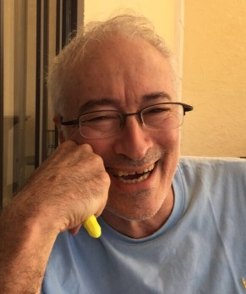
Marcos Estellita Lins - Professor do Departamento de Engenharia de Produção - DEP/CCET/UNIRIO e do Programa de Engenharia de Produção - PEP/COPPE/UFRJ. Líder do Grupo de Pesquisa do CNPq Multimetodologia Sistêmica e Analítica. Doutorado – COPPE/ UFRJ; Pós-Doutorado - Universidade de Bath, UK. Membro do INCT de Sistemas de Informação e Decisão (INSID).
https://youtu.be/Sib8paVaZMc
https://youtu.be/Ty9LYiNqKg0
https://youtu.be/INByCwPXXGA
Título da Palestra: Como a Multimetodologia pode Promover a Integração entre Pesquisa e Intervenção através da Inteligência Metacognitiva Distribuída
Resumo: É preciso entender a inteligência a partir de um novo paradigma paradoxal, se queremos estabelecer bases robustas para o desenvolvimento humano. A integração entre pesquisa teórica e intervenção aplicada desempenha um papel importante e enfrenta um grande desafio, independentemente de essa intervenção ocorrer em empresas públicas ou privadas, em extensão e serviços ou no empreendedorismo. Para entender e estruturar o conhecimento, é necessário circunscrever suas fronteiras. Para inovar é necessário cruzar a fronteira, inspecionar e imaginar o que poderia existir além, no entorno desconhecido. É onde a ciência encontra a fé em possibilidades. Precisamos conciliar a expansão do conhecimento especializado e analítico com o conhecimento sistêmico e generalista. O primeiro permite um controle cada vez mais rigoroso sobre um escopo cada vez mais estreito, enquanto o segundo requer lidar com incertezas crescentes e menos precisão sobre um escopo cada vez mais amplo. A multimetodologia tem como objetivo auxiliar na gestão desse paradoxo.

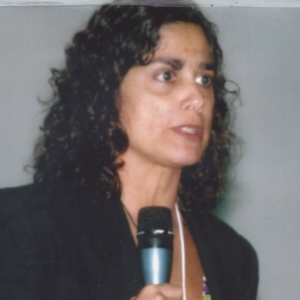
Maria Stella de Castro Lobo - Médica epidemiologista e pesquisadora do Instituto de Estudos em Saúde Coletiva (IESC - UFRJ) na área de sistemas e serviços de saúde. Mestrado em Epidemiologia (Fiocruz-RJ). Doutorado em Pesquisa Operacional- Engenharia de Produção (Coppe- UFRJ).

